汉江师范学院交纳学费网上操作办法
汇款通过网上交费方式，信息如下：
全称：汉江师范学院
账号：42001616634053001967
开户行：中国建设银行股份有限公司丹江口人民路支行
请一定注明学员姓名和函授学费。完成后可以把截图发到邮箱中。

缴费方法：一是用手机银行，二是微信转帐。微信转账的方法如下：
微信转账的方法如下：关注“汉江师范学院财务处”微信公众号,选择"个人信息"
用身份证号进行注册，密码为身份证后六位。勾选“学生”
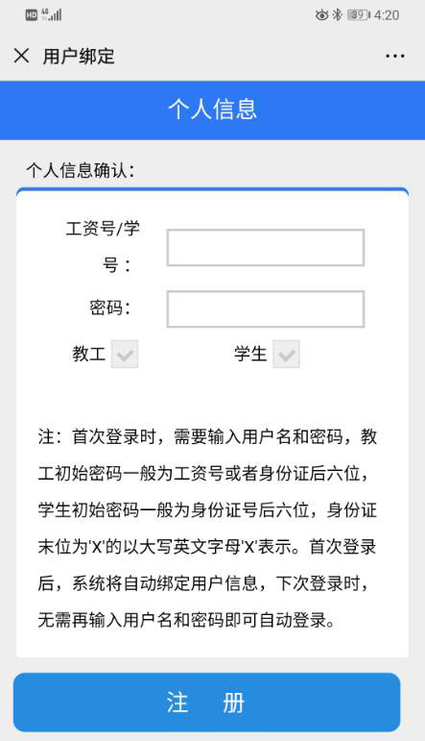
注册成功后返回主页面点“微信支付”或“学生收费”，进入后可修改缴费金额。

